To Do 2007.7.5

Top Block Diagram
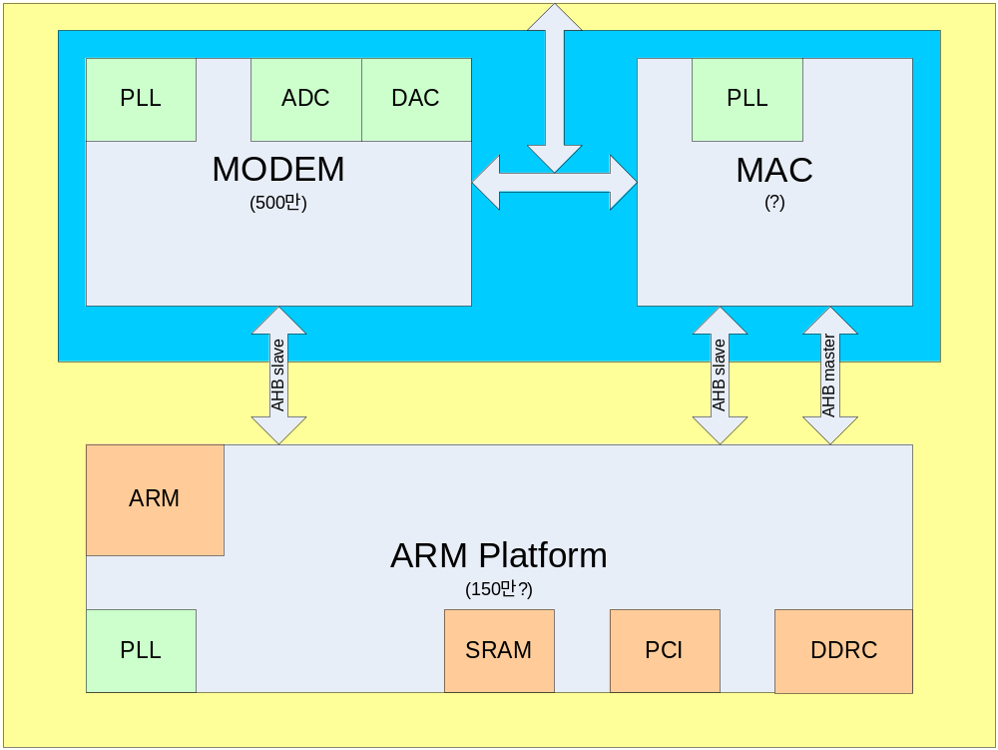

Kind of DFT
- Memory Bist
  - Block별 memory가 위치하는 hierarchical 정보 필요
- scan
  - 각 block별 scan insertion
  - ARM은 hard macro 사용
- JTAG(boundary scan) : optional

ARM Platform Clocks
- AXI BUS : 100MHz
- ARM : 200MHz
- Peri : 50MHz
- PCI : 33MHz
- DDRC : 100MHz, 200MHz

Status and To Do
- Modem : 1차 Netlist 완료
- Mac : 7/9일 1차 Netlist 예정
- MAC + Modem merge : ETRI에서 7/9일 완료 예정
- ARM Platform
  - Memory hierarchical 구조 조사 : 7/6일까지
  - Platform + pin mux를 하나의 top으로 묶음 : 7/9일까지
    - 상위로는 PAD interface와 MAC, Modem interface만 출력
    - 별도의 PLL을 사용
  - Pin list

이후 작업
- Top merge
- Function simulation environment 구축
  - ETRI 및 A-Logics에 검증 요청
  - Platform 검증
- Synthesis
- Pre-sim environment 구축 : option
  - ETRI 및 A-Logics에 검증 요청
  - Platform 검증
- P & R
- Post-sim environment 구축
  - ETRI 및 A-Logics에 검증 요청
  - Platform 검증

